หน่วยการเรียนรู้ บูรณาการ ชั้นประถมศึกษาปีที่ 4
หน่วยการเรียนรู้ที่ 4 ชื่อหน่วย คนดีศรีแผ่นดิน
เวลา 40 ชั่วโมง
ประกอบด้วย หน่วยย่อย จำนวน 3 หน่วย ดังนี้

หน่วยย่อยที่ 1 ชื่อต้นกล้าคนดี เวลา 14 ชั่วโมง
หน่วยย่อยที่ 2 ชื่อสิทธิเด็กไทย เวลา 12 ชั่วโมง
หน่วยย่อยที่ 3 ชื่อวิถีประชาธิปไตย เวลา 14 ชั่วโมง

เป้าหมายการเรียนรู้
หน่วยการเรียนรู้ที่ 4 คนดีศรีแผ่นดิน
เวลา 40 ชั่วโมง ชั้นประถมศึกษาปีที่ 4

ความรู้
1. การปฏิบัติตนตามหน้าที่ของพลเมืองดี
2. การร่วมรักษาประเพณีและวัฒนธรรมไทย
3. การอยู่ร่วมกันในสังคมไทยและสังคมโลก
4. ระบบการเมืองการปกครองในสังคมปัจจุบัน
5. การปกครองระบอบประชาธิปไตย
6. คุณค่าของตนเองและครอบครัว
7. การใช้เทคโนโลยีสารสนเทศในการสืบค้น
ข้อมูล
ทักษะ/กระบวนการ
1. การปฏิบัติตนตามหน้าที่ของ
พลเมืองดี
2. กระบวนการทำงาน
3. กระบวนการทำงานกลุ่ม
4. กระบวนการแก้ปัญหา
5. กระบวนการคิด
6. ทักษะสืบค้นข้อมูล
7. ทักษะการใช้คอมพิวเตอร์เพื่อหาข้อมูล
8. ทักษะการนำเสนอผลงาน
ภาระงาน/ชิ้นงาน
1. ใบงาน
2. แผนผังความคิด
3. บันทึกความดี
4. สมุดภาพ
5. รายงาน
6. เรียงความ
7. โครงงาน
8. การนำเสนอผลงาน
คุณธรรม จริยธรรม/ค่านิยม
- การอยู่ร่วมกันในสังคม
- คุณค่าของการปฏิบัติตนเป็นคนดี
- คุณค่าของการทำงาน
- ความตั้งใจ
- ความรับผิดชอบ
- ความมีน้ำใจ
- ความพอเพียง

หน่วยที่ 4 คนดีศรีแผ่นดิน

หน่วยการเรียนรู้ บูรณาการ ชั้นประถมศึกษาปีที่ 4
หน่วยย่อยที่ 1 ชื่อหน่วย ต้นกล้าคนดี
เวลา 14 ชั่วโมง
ประกอบด้วย แผนการจัดการเรียนรู้ จำนวน 7 แผน ดังนี้

แผนการจัดการเรียนรู้ที่ 1 เวลา 2 ชั่วโมง
แผนการจัดการเรียนรู้ที่ 2 เวลา 2 ชั่วโมง
แผนการจัดการเรียนรู้ที่ 3 เวลา 2 ชั่วโมง
แผนการจัดการเรียนรู้ที่ 4 เวลา 2 ชั่วโมง
แผนการจัดการเรียนรู้ที่ 5 เวลา 2 ชั่วโมง
แผนการจัดการเรียนรู้ที่ 6 เวลา 2 ชั่วโมง
แผนการจัดการเรียนรู้ที่ 7 เวลา 2 ชั่วโมง

เป้าหมายการเรียนรู้ หน่วยคนดีศรีแผ่นดิน
หน่วยย่อยที่ 1 ชื่อหน่วย ต้นกล้าคนดี
เวลา 14 ชั่วโมง ชั้นประถมศึกษาปีที่ 4
ความรู้
1. การปฏิบัติตนเป็นพลเมืองดีตามวิถี
ประชาธิปไตยในฐานะสมาชิกที่ดีของชุมชน
2. การปฏิบัติตนในการเป็นผู้นำและผู้ตามที่ดี
3. คุณลักษณะของความเป็นเพื่อนและ
สมาชิกที่ดีของครอบครัว
4. การใช้คอมพิวเตอร์เพื่อการทำงาน
ทักษะ/กระบวนการ
1. การปฏิบัติตนเป็นพลเมืองดี
2. การปฏิบัติตนในการเป็นผู้นำและ
ผู้ตามที่ดี
3. กระบวนการทำงาน
4. กระบวนการเรียนรู้
5. กระบวนการคิดวิเคราะห์
6. การแก้ปัญหา
7. กระบวนการสืบค้นข้อมูล

หน่วยย่อยที่ 1 ต้นกล้าคนดี

ภาระงาน/ชิ้นงาน

1. ทอสอบก่อนเรียน - หลังเรียน
2. ใบงานที่ 1 - 7
3. แผนผังความคิด
4. รายงาน
5. การนำเสนอผลงาน
6. เรียงความ
7. สมุดภาพวัฒนธรรม
คุณธรรม จริยธรรม/ค่านิยม
1. การมีส่วนร่วมในกิจกรรม
2. คุณค่าและความสำคัญของการทำงาน
3. ความรับผิดชอบ
4. มีน้ำใจ
5. ความพอเพียง
6. ความตระหนักในการเป็นพลเมืองดี
7. ความภูมิใจในการปฏิบัติตนเป็นคนดี

แผนจัดการเรียนรู้ที่ 1 (เวลา 2 ชั่วโมง)
1. มาตรฐานการเรียนรู้ ตัวชี้วัด
มฐ. ส 2.1 ตัวชี้วัด ป. 4 / 1
มฐ. พ 2.1 ตัวชี้วัด ป. 4 / 1
มฐ. ง 3.1 ตัวชี้วัด ป. 4 / 5
2. จุดประสงค์การเรียนรู้
ความรู้
1. อธิบายการเข้าร่วมกิจกรรมประชาธิปไตยของชุมชน
2. อธิบายคุณลักษณะของความเป็นเพื่อนที่ดี
3. อธิบายวิธีการใช้คอมพิวเตอร์ในการทำงาน
ทักษะ / กระบวนการ
1. กระบวนการทำงาน
2. ทักษะการใช้คอมพิวเตอร์
คุณธรรม จริยธรรม/ค่านิยม
1. ความตั้งใจ
2. ความรับผิดชอบ
3. มีน้ำใจ
4. คุณค่าของการทำงาน
3. สาระการเรียนรู้
กลุ่มสาระการเรียนรู้ สังคมศึกษา ศาสนา และวัฒนธรรม
การเข้าร่วมกิจกรรมประชาธิปไตยของชุมชน
กลุ่มสาระการเรียนรู้ สุขศึกษา และพลศึกษา
คุณลักษณะของความเป็นเพื่อนที่ดี
กลุ่มสาระการเรียนรู้การงานอาชีพและเทคโนโลยี
การใช้คอมพิวเตอร์ในการทำงาน

4. กิจกรรมการเรียนรู้
กิจกรรมรวมชั้น
1. ครูแจ้งจุดประสงค์การเรียนรู้ให้นักเรียนทราบ

กิจกรรมเดี่ยว
2. ครูให้นักเรียนทดสอบก่อนเรียน
กิจกรรมกลุ่ม
3. ครูและนักเรียนร่วมกันศึกษาใบความรู้ที่ 1 พลเมืองดีตามวิถีประชาธิปไตย
4. นักเรียนทำกิจกรรมใบงานที่ 1 แผนผังความคิดการมีส่วนร่วมใบกิจกรรมประชาธิปไตยของชุมชน
กิจกรรมรวมชั้น / สรุปรวม
5. นักเรียนนำเสนอผลงานของกลุ่ม
6. ครูและนักเรียนร่วมกันสรุปความรู้ในการเข้าร่วมกิจกรรมประชาธิปไตยของชุมชนและคุณลักษณะของความเป็นเพื่อนที่ดี

5. ภาระงาน/ชิ้นงาน
1. ทดสอบก่อนเรียน
2. จัดทำใบงานที่ 1
6. แหล่งเรียนรู้ / สื่อ
1. ใบความรู้ที่ 1 พลเมืองดีตามวิถีประชาธิปไตย
2. ใบงานที่ 1 แผนผังความคิดการมีส่วนร่วมใบกิจกรรมประชาธิปไตยของชุมชน
3. หนังสือแบบเรียนสังคมศึกษา ศาสนา และวัฒนธรรม ชั้นประถมศึกษาปี่ที่ 4
4. แบบทดสอบก่อนเรียน

7. การวัดปละประเมินผล
วิธีวัด | เครื่องมือ
1. สังเกตพฤติกรรมของผู้เรียน  - ความสนใจ  - การแสดงความคิดเห็น  - การตอบคำถาม  - การยอมรับฟังผู้อื่น  - การทำงานตามที่ได้รับมอบหมาย  2. สังเกตการ ปฏิบัติงานกลุ่ม | แบบสังเกตพฤติกรรมของผู้เรียน  แบบสังเกตการ ปฏิบัติงานกลุ่ม

8. บันทึกหลังการสอน
ผลการสอน
..............................................................................................................................................................................................................................................................................................................................................
..............................................................................................................................................................................................................................................................................................................................................
.......................................................................................................................................................................
ปัญหา / อุปสรรค
..............................................................................................................................................................................................................................................................................................................................................
.......................................................................................................................................................................

9. กิจกรรมเสนอแนะเพิ่มเติม
..............................................................................................................................................................................................................................................................................................................................................
.......................................................................................................................................................................
(ลงชื่อ)..........................................................
(.........................................................)
ครูผู้สอน
10. ความคิดเห็นผู้บริหาร
..............................................................................................................................................................................................................................................................................................................................................
.......................................................................................................................................................................
.......................................................................................................................................................................

(ลงชื่อ)..........................................................
(.........................................................)
ผู้บริหารสถานศึกษา

แบบทดสอบก่อนเรียน
หน่วยย่อยที่ 1 ต้นกล้าคนดี ชั้นประถมศึกษาปี่ที่ 4
คำชี้แจง ให้นักเรียนทำเครื่องหมาย X หน้าคำตอบที่ถูกต้อง

1. การปฏิบัติอย่างไรเป็นการปฏิบัติตนตามระบอบประชาธิปไตย
ก. ใช้ความรู้สึกในการตัดสินปัญหา
ข. ใช้อารมณ์ในการโต้แย้ง
ค. แสดงความคิดเห็นอย่างมีอคติ
ง. แสดงความคิดเห็นอย่างมีเหตุผล
2. บุคคลใดเป็นการปฏิบัติตนเป็นพลเมืองดีตามวิถีประชาธิปไตย
ก. เอกใช้อารมณ์ในการตัดสินใจ
ข. โอ๋หยิบขนมของเพื่อนโดยไม่บอก
ค. อ้อยยอมรับฟังความคิดเห็นของคนอื่น
ง. อุรังแกน้องสาว
3. ข้อใดเป็นการเสียสละต่อส่วนร่วม
ก. ช่วยเพื่อนทำการบ้านเสมอ
ข. ทำความสะอาดโต๊ะเรียนของตน
ค. นำดอกไม้ไปให้ครู
ง. บริจาคเสื้อผ้าให้ผู้ประสบภัยน้ำท่วม
4. ข้อใดคือลักษณะของผู้นำที่ดี
ก. มีคุณธรรมและความสามารถ
ข. มีฐานะร่ำรวย
ค. มีหน้าตาหล่อ
ง. มีความสามารถแต่ไม่มีคุณธรรม
5. ในฐานะผู้ตามที่ดี นักเรียนไม่ควรทำสิ่งใด
ก. เชื่อฟังคำสั่งสอนของพ่อแม่
ข. ช่วยพ่อแม่ทำงานบ้าน
ค. ตั้งใจเรียนหนังสือ
ง. ใช้จ่ายฟุ่มเฟือย

แบบทดสอบก่อนเรียน
หน่วยย่อยที่ 1 ต้นกล้าคนดี ชั้นประถมศึกษาปี่ที่ 4
คำชี้แจง ให้นักเรียนทำเครื่องหมาย X หน้าคำตอบที่ถูกต้อง

6. ครอบครัวดีมีผลต่อสังคมตามข้อใดมากที่สุด
ก. ช่วยลดปัญหาทางสังคม
ข. มีคนคบหาสมาคมด้วย
ค. การทำงานรวดเร็วขึ้น
ง. มีการช่วยเหลือเพื่อน
7. หัวหน้าครอบครัวควรมีลักษณะอย่างไร
ก. โมโหง่าย
ข. ใจเย็นมีเหตุผล
ค. เอาแต่ใจตนเอง
ง. ไม่ยอมรับความคิดเห็นของคนอื่น
8. คุณภาพของข้อมูลขึ้นอยู่กับสิ่งใดมากที่สุด
ก. ผู้เก็บรวบรวมข้อมูล
ข. วิธีการเก็บข้อมูล
ค. ผู้ใช้ข้อมูล
ง. แหล่งข้อมูล
9. เครื่องมือควบคุมตัวชี้ตำแหน่งบนจอภาพคือข้อใด
ก. ไอคอน
ข. เมาส์
ค. แป้นพิมพ์
ง. ซีพียู
10. ถ้าต้องการพิมพ์งานควรเลือกใช้โปรแกรมในข้อใดเหมาะสมที่สุด
ก. โฟโต้ชอพ
ข. เพาเวอร์พอยท์
ค. ไมโครซอฟต์เวอร์ด
ง. ไมโครซอฟต์เอ็กเซล

เฉลยแบบทดสอบก่อนเรียน
หน่วยย่อยที่ 1 ต้นกล้าคนดี ชั้นประถมศึกษาปีที่ 4

1. ง
2. ค
3. ง
4. ก
5. ง
6. ก
7. ข
8. ก
9. ข
10. ค

ใบความรู้ที่ 1
หน่วยย่อยที่ 1 ต้นกล้าคนดี ชั้นประถมศึกษาปีที่ 4

พลเมืองดีตามวิถีประชาธิปไตย
พลเมืองดีตามวิถีประชาธิปไตย หมายถึง ประชาชนที่ดำเนินชีวิตในสังคมตามหลักการประชาธิปไตย โดยมีความคิดดี จิตใจดีและปฏิบัติดี มีความเอื้ออาทร รู้จักช่วยเหลือแบ่งปัน มีความรับผิดชอบยอมรับฟังความคิดเห็นของคนอื่นใช้สติปัญญาในการพิจารณาในการตัดสินปัญหาและการร่วมมือกันในการพัฒนาครอบครัว ชุมชน ท้องถิ่น สังคมและประเทศชาติให้มีความเจริญก้าวหน้า
การเป็นพลเมืองดีตามวิถีประชาธิปไตย ประกอบด้วยคุณธรรม 3 ประการ คือ
1. คารวะธรรม หมายถึง การมีความเคารพซึ่งกันและกันการประพฤติตนเป็นผู้มีคารวะธรรม
2. สามัคคีธรรม หมายถึง การร่วมมือช่วยเหลือกัน มีความเอื้อเฟื้อเผื่อแผ่ต่อกันรู้จัก
ประนีประนอมและประสานงาน เพื่อให้เกิดประโยชน์ต่อส่วนร่วม
3. ปัญญาธรรม หมายถึง การใช้สติปัญญาในการดำเนินชีวิตใช้สติและปัญญาในการแก้ไขปัญหาต่าง ๆ ให้ลุล่วงไปด้วยดีโดยยึดหลักเหตุผลและความถูกต้อง

ใบงานที่ 1
หน่วยย่อยที่ 1 ต้นกล้าคนดี ชั้นประถมศึกษาปีที่ 4

ชื่อกลุ่ม...................................................................................................................................................
รายชื่อสมาชิก........................................................................................................................................
...........................................................................

คำชี้แจง 1) นักเรียนร่วมกันเขียนแผนผังความคิดเกี่ยวกับการมีส่วนร่วมในกิจกรรมประชาธิปไตย
ของชุมชน
2) ส่งตัวแทนเตรียมนำเสนอผลงานของกลุ่ม

แบบสังเกตพฤติกรรมผู้เรียน
คำชี้แจง ใส่เครื่องหมาย ✓ ลงในรายการที่ตรงกับพฤติกรรมของนักเรียน
ระดับคะแนน  ชื่อ - สกุล | พฤติกรรม
ระดับคะแนน  ชื่อ - สกุล | ความสนใจ |  |  | การแสดงความคิดเห็น |  |  | การตอบคำถาม |  |  | การยอมรับฟังผู้อื่น |  |  | การทำงานตามที่ได้รับมอบหมาย

เกณฑ์การประเมิน ให้คะแนนระดับคุณภาพของแต่ละพฤติกรรมดังนี้
ระดับคุณภาพ 3 = ดี
ระดับคุณภาพ 2 = พอใช้
ระดับคุณภาพ 1 = ต้องปรับปรุง

แบบสังเกตพฤติกรรมการทำงานกลุ่ม
เรื่อง...............................................................................................

ที่ | ชื่อกลุ่ม | รายการประเมิน
ที่ | ชื่อกลุ่ม | ความร่วมมือ | การแสดงความคิดเห็น | การตั้งใจทำงาน | การร่วมปรับปรุงผลงานกลุ่ม | รวม
ที่ | ชื่อกลุ่ม | 5 คะแนน | 5 คะแนน | 5 คะแนน | 5 คะแนน | 20 คะแนน
ลงชื่อ................................................ผู้ประเมิน
(.....................................................)

เกณฑ์การประเมิน
17 - 20 หมายถึง ระดับ 3 ดี
12 - 16 หมายถึง ระดับ 2 ปานกลาง
0 - 11 หมายถึง ระดับ 1 ปรับปรุง
แบบสังเกตการ ปฏิบัติงานกลุ่ม
ชั้น...............................ภาคเรียนที่............ปีการศึกษา......................
ผู้ประเมิน
เพื่อน ตนเอง ครู
คำชี้แจง ให้กรุณากรอกคะแนนการประเมินตามเกณฑ์การให้คะแนนที่กำหนดไว้ตามความเป็นจริง
เกณฑ์การให้คะแนน
ปฏิบัติอยู่ในระดับดีเยี่ยม ให้ 5 คะแนน
ปฏิบัติอยู่ในระดับดีมาก ให้ 4 คะแนน
ปฏิบัติอยู่ในระดับดี ให้ 3 คะแนน
ปฏิบัติอยู่ในระดับพอใช้ ให้ 2 คะแนน
ปฏิบัติอยู่ในระดับต้องปรับปรุง ให้ 1 คะแนน
กลุ่มที่ | ชื่อ - สกุล | รายการประเมิน |  |  |  |  | รวม | ผ่าน /  ไม่ผ่าน
กลุ่มที่ | ชื่อ - สกุล | เคารพกติกาของกลุ่ม | ยอมรับฟังความคิดเห็นของผู้อื่น | แสดงความคิดเห็นที่มีประโยชน์และร่วมมือจนงานสำเร็จ | การเป็นผู้นำและผู้ตามที่ดี | ผลงานของกลุ่ม | 25 คะแนน | ผ่าน /  ไม่ผ่าน
1
2
ลงชื่อ................................................ผู้ประเมิน
(.....................................................)
แผนการจัดการเรียนรู้ที่ 2 (เวลา 2 ชั่วโมง)
1. มาตรฐานการเรียนรู้ ตัวชี้วัด
มฐ. ส 2.1 ตัวชี้วัด ป.4 / 1
มฐ. ง 3.1 ตัวชี้วัด ป.4 / 5
มฐ. พ 2.1 ตัวชี้วัด ป.4 / 1
2. จุดประสงค์การเรียนรู้
ความรู้
1. อธิบายคุณลักษณะของความเป็นเพื่อนและสมาชิกที่ดีของครอบครัว
2. อธิบายวิธีการใช้โปรแกรมกราฟิกขั้นพื้นฐานในการสร้างชิ้นงาน
ทักษะ / กระบวนการ
1. ทักษะการใช้โปรแกรมกราฟิกขั้นพื้นฐาน
2. ทักษะการนำเสนอผลงาน
3. กระบวนการทำงาน

คุณธรรม จริยธรรม / ค่านิยม
1. ความรับผิดชอบ
2. คุณค่าและความสำคัญของการทำงาน
3. มีน้ำใจ
3. สาระการเรียนรู้
กลุ่มสาระการเรียนรู้ สังคมศึกษา ศาสนา และวัฒนธรรม
การเข้าร่วมกิจกรรมประชาธิปไตยของชุมชน
กลุ่มสาระการเรียนรู้ สุขศึกษา และพลศึกษา
คุณลักษณะของความเป็นเพื่อนและสมาชิกที่ดีของครอบครัว
กลุ่มสาระการเรียนรู้การงานอาชีพและเทคโนโลยี
การใช้โปรแกรมกราฟิกขั้นพื้นฐานในการสร้างชิ้นงาน
4. กิจกรรมการเรียนรู้
กิจกรรมรวมชั้น
1. ครูและนักเรียนร่วมกันทบทวนความรู้การเข้าร่วมกิจกรรมประชาธิปไตยของชุมชน
2. ครูแจ้งจุดประสงค์การเรียนรู้ให้นักเรียนทราบ
กิจกรรมจับคู่
3. นักเรียนศึกษาใบความรู้ที่ 2 สมาชิกที่ดีของครอบครัวและเอกสารหนังสือเพิ่มเติม
4. นักเรียนร่วมกันทำกิจกรรมใบงานที่ 2 สมาชิกที่ดีของครอบครัว
กิจกรรมรวมชั้น / สรุปรวม
5. นักเรียนนำเสนอผลงานของกลุ่ม
6. ครูและนักเรียนร่วมกันสรุปองค์ความรู้
5. ภาระงาน / ชิ้นงาน
จัดทำใบงานที่ 2 สมาชิกที่ดีของครอบครัว

6. แหล่งเรียนรู้ / สื่อ
1. ใบความรู้ที่ 2 สมาชิกที่ดีของครอบครัว
2. ใบงานที่ 2 สมาชิกที่ดีของครอบครัว
3. หนังสือแบบเรียนสังคมศึกษา ชั้นประถมศึกษาปีที่ 4
4. ห้องสมุด
5. คอมพิวเตอร์
7. การวัดและประเมินผล

วิธีวัด | เครื่องมือ
ประเมินผลงาน  - ความถูกต้อง  - ความสะอาดเรียบร้อย  - ความสามารถทำงานร่วมกับผู้อื่น  - ความคิดสร้างสรรค์  - การนำเสนอ | แบบประเมินผลงาน

8. บันทึกหลังการสอน
ผลการสอน
..............................................................................................................................................................................................................................................................................................................................................
..............................................................................................................................................................................................................................................................................................................................................
.......................................................................................................................................................................
ปัญหา / อุปสรรค
..............................................................................................................................................................................................................................................................................................................................................
.......................................................................................................................................................................

9. กิจกรรมเสนอแนะเพิ่มเติม
..............................................................................................................................................................................................................................................................................................................................................
.......................................................................................................................................................................
.......................................................................................................................................................................
(ลงชื่อ)..........................................................
(.........................................................)
ครูผู้สอน
10. ความคิดเห็นผู้บริหาร
..............................................................................................................................................................................................................................................................................................................................................
.......................................................................................................................................................................
.......................................................................................................................................................................

(ลงชื่อ)..........................................................
(.........................................................)
ผู้บริหารสถานศึกษ
ใบความรู้ที่ 2
สมาชิกที่ดีของครอบครัว
หน่วยย่อยที่ 1 ต้นกล้าคนดี ชั้นประถมศึกษาชั้นปีที่ 4

สมาชิกที่ดีของครอบครัว
การมีครอบครัวที่มีความสุข ย่อมเป็นที่ต้องการของสมาชิกทุกคนในครอบครัว เราสามารถสร้างครอบครัวให้มีความสุขได้ด้วยการที่สมาชิกทุกคนในบ้านรู้จักหน้าที่ของตนเอง ดูแลเอาใจใส่และให้กำลังใจซึ่งกันและกันการแสดงออกถึงความผูกพันเหล่านี้จะสามารถเชื่อมความสัมพันธ์ของสมาชิกในครอบครัวให้แน่นแฟ้นยิ่งขึ้น ซึงจะส่งผลให้สมาชิกในครอบครัว มีความสุขมีสุขภาพกายและใจที่เข้มแข็งสามารถอยู่ในสังคมได้อย่างมีความสุข

ครอบครัวของเรา

ครอบครัวของเรา
ครอบครัวของเรา

- มีความรักอย่างมีเหตุผล - ยึดมั่นในหลักคำสอนของศาสนา
- มีความเข้าใจซึ่งกันและกัน - รักษาขนบธรรมเนียม
- เห็นแก่ประโยชน์ครอบครัว - เคารพรักพ่อแม่
มากกว่าประโยชน์ส่วนตน - ใช้วาจาสุภาพอ่อนหวาน
- มีความซื่อสัตย์ไว้ใจกัน - ปฏิบัติตนกตัญญูต่อผู้อาวุโส
- ให้ความเคารพบุพการีของกันและกัน - ช่วยเหลืองานบ้าน
- สร้างความสอดคล้องกันให้มากขึ้น - ขยันหมั่นเพียรต่อการเรียน
- รู้จักประหยัด อดออม
- มีความซื่อสัตย์
- มีน้ำใจนักกีฬา กล้าหาญ รู้แพ้ รู้ชนะ รู้อภัย

ใบงานที่ 2
สมาชิกที่ดีของครอบครัว
หน่วยย่อยที่ 1 ต้นกล้าคนดี ชั้นประถมศึกษาชั้นปีที่ 4

คำชี้แจง ใช้โปรแกรมกราฟิกวาดภาพสมาชิกในครอบครัว และร่วมกันอภิปรายสรุปตามหัวข้อ ดังนี้

1. บุคคลในภาพคือ........................................................................
2. มีหน้าที่.....................................................................................
3. ถ้าบุคคลในภาพทำหน้าที่ได้ดีนักเรียนและสมาชิกในครอบครัว
จะรู้สึกอย่างไร.................................................................................
4. ถ้าบุคคลในภาพทำหน้าที่ได้ไม่ดีนักเรียนและสมาชิกคนอื่น ๆ
จะรู้สึกอย่างไร.................................................................................
5. ลักษณะของสมาชิกที่ดีของครอบครัวควรเป็นเช่นใด................
.........................................................................................................

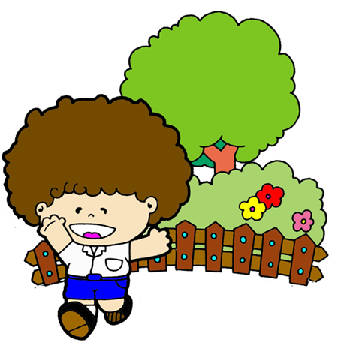

แบบประเมินผลงาน
ชั้น.....................................................ภาคเรียนที่.......................ปีการศึกษา......................
คำชี้แจง กรอกคะแนนการประเมินตามเกณฑ์การให้คะแนนตามความเป็นจริง
เกณฑ์การให้คะแนน
ปฏิบัติอยู่ในระดับดีเยี่ยม ให้ 5 คะแนน
ปฏิบัติอยู่ในระดับดีมาก ให้ 4 คะแนน
ปฏิบัติอยู่ในระดับดี ให้ 3 คะแนน
ปฏิบัติอยู่ในระดับพอใช้ ให้ 2 คะแนน
ปฏิบัติอยู่ในระดับต้องปรับปรุง ให้ 1 คะแนน

กลุ่มที่ | ชื่อ - สกุล | รายการประเมิน |  |  |  |  | รวม | ผ่าน /  ไม่ผ่าน
กลุ่มที่ | ชื่อ - สกุล | ความถูกต้อง | ความสะอาดเรียบร้อย | ความสามารถทำงานร่วมกับผู้อื่น | ความคิดสร้างสรรค์ | การนำเสนอ | รวม | ผ่าน /  ไม่ผ่าน
1
2
ลงชื่อ................................................ผู้ประเมิน
(.....................................................)
................./.................../....................
แผนการจัดการเรียนรู้ที่ 3 (เวลา 2 ชั่วโมง)
1. มาตรฐานการเรียนรู้ ตัวชี้วัด
มฐ. ส 2.1 ตัวชี้วัด ป.4 / 1
มฐ. ง 3.1 ตัวชี้วัด ป.4 / 5

2. จุดประสงค์การเรียนรู้
ความรู้
อธิบายแนวทางการปฏิบัติตนเป็นสมาชิกที่ดีของชุมชน
ทักษะ / กระบวนการ
1. ทักษะการใช้คอมพิวเตอร์เบื้องต้นอย่างเหมาะสม
2. กระบวนการเรียนรู้
3. การคิดวิเคราะห์
คุณธรรม จริยธรรม / ค่านิยม
1. ความรับผิดชอบ
2. ตระหนักถึงคุณค่าของนำความรู้ไปใช้ในชีวิตประจำวัน
3. ภูมิใจในการปฏิบัติตนเป็นคนดี
4. ความพอเพียง
3. สาระการเรียนรู้
กลุ่มสาระการเรียนรู้ สังคมศึกษา ศาสนา และวัฒนธรรม
แนวทางการปฏิบัติตนเป็นสมาชิกที่ดีของชุมชน
กลุ่มสาระการเรียนรู้การงานอาชีพและเทคโนโลยี
การใช้คอมพิวเตอร์เบื้องต้นอย่างเหมาะสม
4. กิจกรรมการเรียนรู้
กิจกรรมรวมชั้น

1. ร่วมกันร้องเพลงโรงเรียนน่าอยู่และเพลงชุมชนน่าอยู่

โรงเรียนน่าอยู่

โรงเรียนของเราน่าอยู่ คุณครูใจดีทุกคน
เด็ก เด็กก็ไม่ซุกซน พวกเราทุกคนชอบมาโรงเรียน
ชอบมา ชอบมาโรงเรียน

ชุมชนน่าอยู่

ชุมชนของเราน่าอยู่ เราดูแล้วนึกชื่นชม
ชาวบ้านช่างน่านิยม พวกเราทุกคนช่วยกันทำงาน
ช่วยกัน ช่วยกันทำงาน

2. ครูแจ้งจุดประสงค์การเรียนรู้ให้นักเรียนทราบ
กิจกรรมกลุ่ม
3. นักเรียนเปลี่ยนการเล่าประสบการณ์การปฏิบัติตนเป็นสมาชิกที่ดีของชุมชนให้เพื่อนในกลุ่มฟังและสรุปบันทึก
4. ช่วยกันค้นคว้าข้อมูลบุคคลในชุมชนท้องถิ่นที่ปฏิบัติตนเป็นสมาชิกที่ดีที่นักเรียนชื่นชม พร้อมกับวาดภาพบุคคลมาติดตามกิจกรรมใบงานที่ 3 ต้นกล้าคนดีของชุมชน
กิจกรรมเดี่ยว
5. นักเรียนศึกษาใบความรู้ที่ 3 การปฏิบัติตนเป็นพลเมืองที่ดีตามวิถีประชาธิปไตยในฐานะสมาชิกที่ดีของชุมชน
6. นักเรียนทำกิจกรรมใบงานที่ 4 การปฏิบัติตนเป็นสมาชิกที่ดีของชุมชน
กิจกรรมรวมชั้น
7. ร่วมร้องเพลงชุมชนน่าอยู่
8. ครูและนักเรียนร่วมกันสรุปองค์ความรู้
5. ภาระงาน/ชิ้นงาน
จัดทำใบงานที่ 4
6. แหล่งเรียนรู้ / สื่อ
1. ใบงานที่ 4
2. ใบความรู้ที่ 3 การปฏิบัติตนเป็นพลเมืองดีตามวิถีประชาธิปไตยในฐานะสมาชิกที่ดี
ของชุมชน
3. หนังสือแบบเรียนสังคมศึกษา ศาสนา และวัฒนธรรม ชั้นประถมศึกษาปีที่ 4
4. ห้องสมุด
5. คอมพิวเตอร์
6. ชุมชน

7. การวัดและประเมินผล
วิธีวัด | เครื่องมือ
สังเกตคุณลักษณะการปฏิบัติกิจกรรมกลุ่ม  - ความร่วมมือ  - แสดงความคิดเห็น  - ตั้งใจทำงาน  - ผู้นำและผู้ตาม  - เนื้อหา | สังเกตคุณลักษณะการปฏิบัติกิจกรรมกลุ่ม

8. บันทึกหลังการสอน
ผลการสอน
..............................................................................................................................................................................................................................................................................................................................................
..............................................................................................................................................................................................................................................................................................................................................
ปัญหา / อุปสรรค
..............................................................................................................................................................................................................................................................................................................................................
.......................................................................................................................................................................
9. กิจกรรมเสนอแนะเพิ่มเติม
..............................................................................................................................................................................................................................................................................................................................................
.......................................................................................................................................................................
.......................................................................................................................................................................
(ลงชื่อ)..........................................................
(.........................................................)
ครูผู้สอน
10. ความคิดเห็นผู้บริหาร
..............................................................................................................................................................................................................................................................................................................................................
.......................................................................................................................................................................
.......................................................................................................................................................................

(ลงชื่อ)..........................................................
(.........................................................)
ผู้บริหารสถานศึกษา

ใบความรู้ที่ 3
การปฏิบัติตนเป็นพลเมืองดีตามวิถีประชาธิปไตยในฐานะสมาชิกที่ดีของชุมชน
หน่วยย่อยที่ 1 ต้นกล้าคนดี ชั้นประถมศึกษาปีที่ 4

การปฏิบัติตนเป็นพลเมืองดีตามวิถีประชาธิปไตยในฐานะสมาชิกที่ดีของชุมชน
ในฐานะที่เราเป็นพลเมืองดีตามวิถีประชาธิปไตยในชุมชน เราควรรู้จักเข้าร่วมกิจกรรมประชาธิปไตยของชุมชน เช่น ร่วมรณรงค์การเลือกตั้ง และปฏิบัติตนตามแนวทางการเป็นสมาชิกที่ดีของชุมชน เช่น อนุรักษ์สิ่งแวดล้อม สาธารณสมบัติ โบราณสถาน โบราณวัตถุ และเข้าร่วมพัฒนาชุมชนตามความสามารถของตนเอง
ใช้เหตุผลในการคิดและปฏิบัติ
รับฟังความคิดเห็นของผู้อื่น

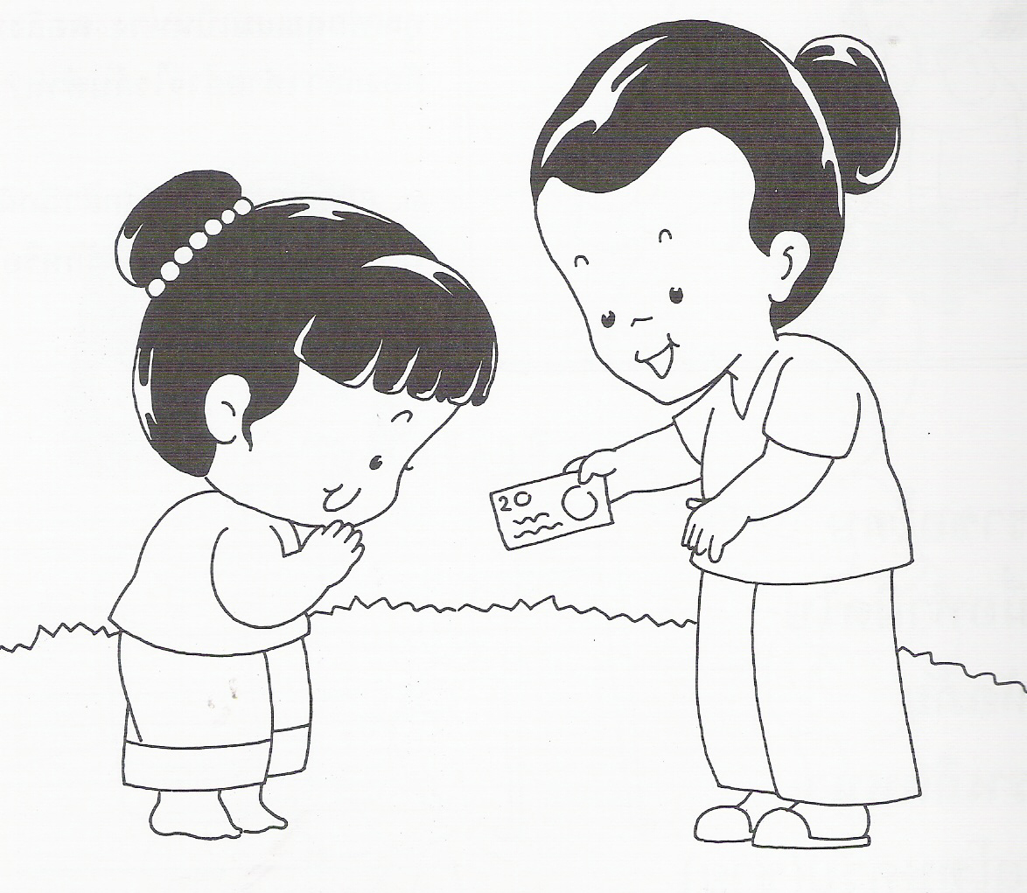
เข้าใจและรู้จักเคารพกฎหมาย
มีส่วนร่วมทางการเมือง

มีความโอบอ้อมอารีเอื้อเฟื้อเผื่อแผ่
ถือหลักเสียงข้างมากและฟังเสียงข้างน้อย
เคารพเทิดทูนสถาบันหลักของชาติ

ใช้สิทธิเสรีภาพโดยไม่ละเมิดสิทธิและเสรีภาพของผู้อื่น
มีจิตใจหนักแน่นและยึดความยุติธรรม

พลเมืองดีในสังคมประชาธิปไตย

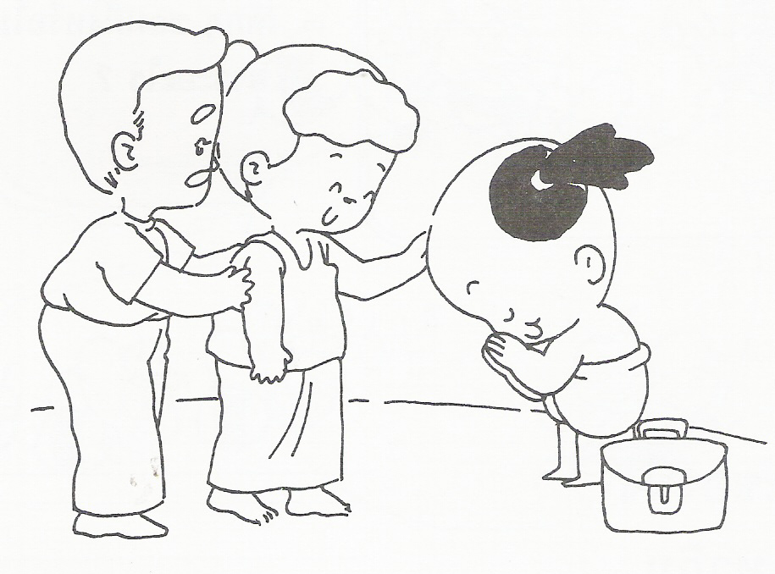

ใบงานที่ 3
ต้นกล้าคนดีของชุมชน
หน่วยย่อยที่ 1 ต้นกล้าคนดี ชั้นประถมศึกษาปี่ที่ 4
กลุ่ม............................................................................ปีการศึกษา....................................
...................................................................

กิจกรรมพัฒนาการเรียนรู้
นักเรียนช่วยกันค้นคว้าข้อมูลในชุมชนท้องถิ่นที่ปฏิบัติตนเป็นสมาชิกที่ดีที่นักเรียน พร้อมกับวาดภาพบุคคลมาติดเพื่อเป็นการยกย่องและเป็นตัวอย่าง

ภาพ
บุคคลผู้นี้คือ.....................................................................................................................................
เขาปฏิบัติตนเป็นสมาชิกที่ดีของชุมชน ดังนี้................................................................................................
..............................................................................................................................................................................................................................................................................................................................................
.......................................................................................................................................................................
รู้สึกชื่นชมบุคคลผู้นี้ คือ...............................................................................................................................
..............................................................................................................................................................................................................................................................................................................................................
.......................................................................................................................................................................

ใบงานที่ 4
การปฏิบัติเป็นสมาชิกที่ดีของชุมชน
หน่วยย่อยที่ 1 ต้นกล้าคนดี ชั้นประถมศึกษาปีที่ 4
ชื่อ...............................................................เลขที่...........โรงเรียน...............................................
......................................................................

กิจกรรมพัฒนาการคิด
นักเรียนเขียนเรียงความเกี่ยวกับการปฏิบัติตนเป็นพลเมืองดีตามวิถีประชาธิปไตยในฐานะนักเรียนเป็นสมาชิกที่ดีของชุมชนพร้อมกับวาดภาพประกอบ

......................................................................................................................................
......................................................................................................................................
......................................................................................................................................
......................................................................................................................................
......................................................................................................................................
......................................................................................................................................
......................................................................................................................................
......................................................................................................................................
......................................................................................................................................
......................................................................................................................................
......................................................................................................................................
......................................................................................................................................
.....................................................................................................................................

แบบสังเกตคุณลักษณะการปฏิบัติกิจกรรมกลุ่ม

คำชี้แจง เขียนระดับคุณภาพลงในช่องที่ต้องการประเมิน ตามเกณฑ์การประเมินต่อไปนี้
4 หมายถึง ผลการปฏิบัติงานอยู่ในระดับดีมาก
3 หมายถึง ผลการปฏิบัติงานอยู่ในระดับดี
2 หมายถึง ผลการปฏิบัติงานอยู่ในระดับปานกลาง
1 หมายถึง ผลการปฏิบัติงานอยู่ในระดับปรับปรุง

คุณลักษณะ  คะแนน  กลุ่มที่ | ความร่วมมือ | แสดงความคิดเห็น | ตั้งใจทำงาน | ผู้นำและผู้ตาม | เนื้อหา | รวม | ระดับคุณภาพ
คุณลักษณะ  คะแนน  กลุ่มที่ | 4 | 4 | 4 | 4 | 4 | 20

ลงชื่อ................................................ผู้ประเมิน
(.....................................................)
................./.................../....................
ระดับคุณภาพ
16 - 20 คะแนน หมายถึง ผลการปฏิบัติงานอยู่ในระดับดีมาก ระดับคุณภาพ 4
14 - 15 คะแนน หมายถึง ผลการปฏิบัติงานอยู่ในระดับดี ระดับคุณภาพ 3
12 - 13 คะแนน หมายถึง ผลการปฏิบัติงานอยู่ในระดับปานกลาง ระดับคุณภาพ 2
11 คะแนนลงมา หมายถึง ผลการปฏิบัติงานอยู่ในระดับปรับปรุง ระดับคุณภาพ 1

การผ่านเกณฑ์การประเมิน ร้อยละ 80

เกณฑ์การสังเกตพฤติกรรมการทำงานกลุ่ม

รายการประเมิน | คำอธิบายระดับคุณภาพ
รายการประเมิน | 3 (ดี) | 2 (พอใช้) | 1 (ปรับปรุง)
ความร่วมมือ | มีความกระตือรือร้นในการทำงาน | ทำงานร่วมกับผู้อื่นได้บางครั้ง | ต่างคนต่างทำ
แสดงความคิดเห็น | การแสดงความคิดเห็นร่วมกับทุกคน | การแสดงความคิดเห็นเป็นบางคน | ต่างคนต่างเอาความคิดเห็นของตนเอง
ตั้งใจทำงาน | ปฏิบัติด้วยความมุ่งมั่นจนงานสำเร็จสม่ำเสมอ | ปฏิบัติงานไม่สม่ำเสมอแต่งานสำเร็จ | งานไม่ประสบความสำเร็จ
ผู้นำและผู้ตาม | รับฟังความคิดเห็นของผู้อื่นแล้วปฏิบัติตาม | รับฟังความคิดเห็นแต่ไม่ปฏิบัติตาม | ไม่รับฟังความคิดเห็นและไม่ปฏิบัติตาม
เนื้อหา | เนื้อหาตรงประเด็นมีความคิดสร้างสรรค์ | เนื้อหาตรงประเด็นขาดความคิดสร้างสรรค์ | เนื้อหาไม่ตรงประเด็น

ระดับคุณภาพ 3 หมายถึง ดี
2 หมายถึง พอใช้
1 หมายถึง ปรับปรุง

แผนการจัดการเรียนรู้ที่ 4 (เวลา 2 ชั่วโมง)
1. มาตรฐานการเรียนรู้ ตัวชี้วัด
มฐ. ส 2.1 ตัวชี้วัด ป.4 /2
มฐ. ง 3.1 ตัวชี้วัด ป.4 /5

2. จุดประสงค์การเรียนรู้
ความรู้
1. อธิบายการเป็นผู้นำและผู้ตามที่ดี
2. อธิบายการอยู่ร่วมกันอย่างสันติสุข
ทักษะ / กระบวนการ
1. ทักษะการใช้คอมพิวเตอร์สร้างชิ้นงาน
2. กระบวนการทำงานกลุ่ม
คุณธรรม จริยธรรม / ค่านิยม
1. ความตั้งใจ
2. การยอมรับ
3. ความรับผิดชอบ
4. มีน้ำใจ
3. สาระการเรียนรู้
กลุ่มสาระการเรียนรู้ สังคมศึกษา ศาสนา และวัฒนธรรม
การเป็นผู้นำและผู้ตามที่ดี และการอยู่ร่วมกันอย่างสันติสุข
กลุ่มสาระการเรียนรู้การงานอาชีพและเทคโนโลยี
การใช้คอมพิวเตอร์การสร้างชิ้นงาน
4. กิจกรรมการเรียนรู้
กิจกรรมรวมชั้น
1. นักเรียนร้องเพลงสวัสดี และทำท่าประกอบโดยมีตัวแทนออกมานำเพื่อน ๆ

เพลงสวัสดี

สวัสดีแบบไทยไทย แล้วก็ไปแบบสากล
สวัสดี กับทุก ๆ คน แบบสากล แล้วก็ไปแบบไทย (ซ้ำ)

เพลงสวัสดี

สวัสดี สวัสดี วันนี้เราเจอกัน
เธอกับฉัน พบกันสวัสดี สวัสดีครับ สวัสดีค่ะ
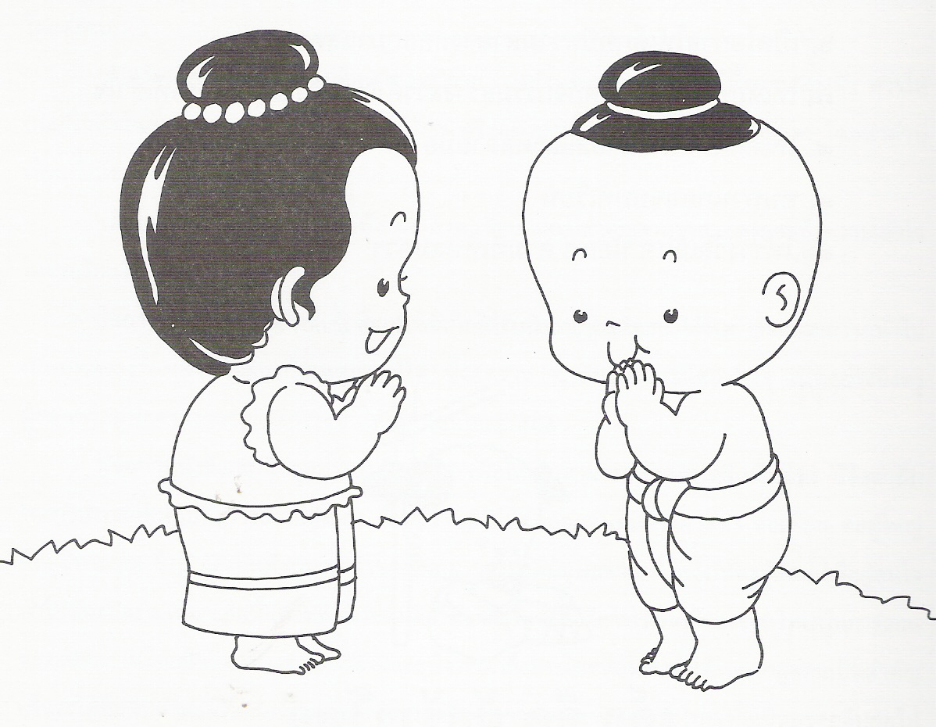

2. ครูแจ้งจุดประสงค์การเรียนรู้
กิจกรรมเดี่ยว
3. ครูใช้คำถามให้นักเรียนคิด “ นักเรียนคิดว่าการอยู่ร่วมกันอย่างสงบสุขผู้นำและผู้ตามจะต้องปฏิบัติตนอย่างไร? ”
4. นักเรียนศึกษาใบความรู้ที่ 4 การเป็นผู้นำและผู้ตามที่ดี
5. นักเรียนทำกิจกรรมใบงานที่ 5 ผู้นำชุมชน
กิจกรรมกลุ่ม
6. ครูและนักเรียนร้องเพลงสวัสดี แบ่งกลุ่ม
7. นักเรียนแต่ละกลุ่มศึกษาใบความรู้ที่ 5 การอยู่ร่วมกันอย่างสันติสุข
8. นักเรียนทำกิจกรรมใบงานที่ 6 การอยู่ร่วมกันในสังคม
9. ตัวแทนของกลุ่มนำเสนอผลงาน
กิจกรรมรวมชั้น
10. ครูและนักเรียนร่วมกันสรุปองค์ความรู้ และร้องเพลงสวัสดี
5. ภาระงาน/ชิ้นงาน
จัดทำใบงานที่ 5, 6
6. แหล่งเรียนรู้ / สื่อ
1. ใบงานที่ 5- 6
2. ใบความรู้ที่ 5
3. ห้องสมุด
4. หนังสือแบบเรียนสังคมศึกษา ศาสนา และวัฒนธรรม ชั้นประถมศึกษาปีที่ 4
5. แผนภูมิเพลงสวัสดี

7. การวัดและประเมินผล

วิธีวัด | เครื่องมือ
การนำเสนอผลงาน  - เนื้อหาสาระ  - ความพร้อมของกลุ่ม  - เทคนิคการนำเสนอ | แบบประเมินการนำเสนอผลงาน

8. บันทึกหลังการสอน
ผลการสอน
..............................................................................................................................................................................................................................................................................................................................................
..............................................................................................................................................................................................................................................................................................................................................
ปัญหา / อุปสรรค
..............................................................................................................................................................................................................................................................................................................................................
.......................................................................................................................................................................

9. กิจกรรมเสนอแนะเพิ่มเติม
..............................................................................................................................................................................................................................................................................................................................................
.......................................................................................................................................................................
.......................................................................................................................................................................
(ลงชื่อ)..........................................................
(.........................................................)
ครูผู้สอน

10. ความคิดเห็นผู้บริหาร
..............................................................................................................................................................................................................................................................................................................................................
.......................................................................................................................................................................
.......................................................................................................................................................................

(ลงชื่อ)..........................................................
(.........................................................)
ผู้บริหารสถานศึกษา

ใบความรู้ที่ 4
การเป็นผู้นำและผู้ตามที่ดี
หน่วยย่อยที่ 1 ต้นกล้าคนดี ชั้นประถมศึกษาปีที่ 4

การเป็นผู้นำและผู้ตามที่ดี
ในแต่ละสังคมจำเป็นต้องมีผู้นำ ที่คอยให้คำแนะนำหรือคอยกำกับดูแล เพื่อให้สังคมนั้น ๆ เกิดความสงบสุข และดำเนินไปด้วยความเรียบร้อย เช่น ในครอบครัวจะมีพ่อและแม่เป็นผู้นำ มีลูก ๆ เป็นผู้ตาม ในหมู่บ้านจะมีผู้ใหญ่บ้านเป็นผู้นำ และมีลูกบ้านเป็นผู้ตาม
การเป็นผู้นำและผู้ตามที่ดีจะต้องปฏิบัติตามบทบาทหน้าที่และความรับผิดชอบของตนอย่างสมบูรณ์ เช่น

บทบาทความรับผิดชอบ
ของผู้นำและผู้ตามที่ดีในครอบครัว
พ่อ - แม่ ลูก
- อบรมเลี้ยงดูลูกให้เป็นคนดี - เชื่อฟังคำสั่งสอนของพ่อแม่
- ทำงานหาเงินมาใช้จ่ายในครอบครัว - ตั้งใจเรียนหนังสือ
- ปกครองดูแลรักษาความปลอดภัย - ช่วยพ่อแม่ทำงานบ้าน
ของสมาชิกในครอบครัว - ใช้จ่ายประหยัด
- เป็นผู้นำในการทำความดีให้แก่ลูก ๆ
ได้ปฏิบัติตาม
- รับฟังความคิดเห็นของสมาชิกในครอบครัว

สุเทพ จิตรชื่น พิษณุ เพชรพัชรกุล , สังคมศึกษา ศาสนาและวัฒนธรรม , ป.4

บทบาทความรับผิดชอบ
ของผู้นำและผู้ตามที่ดีในครอบครัว

ผู้ใหญ่บ้าน
- ดูแลความสงบเรียบร้อยในหมู่บ้าน
- แจ้งประกาศของรัฐบาลให้สมาชิกในหมู่บ้านทราบ
- ส่งเสริมอาชีพของสมาชิกในหมู่บ้าน
- ควบคุมดูแลสมาชิกในหมู่บ้านให้ปฏิบัติตามกฎหมาย
- ป้องกันโรคติดต่อที่อาจเกิดขึ้นในหมู่บ้าน
- ส่งเสริมและพัฒนาหมู่บ้านให้สะอาด
- คอยช่วยเหลือสมาชิกในหมู่บ้านที่ประสบภัยต่าง ๆ เช่น น้ำท่วม ไฟไหม้ อุบัติเหตุต่าง ๆ ตามความเหมาะสม

ลูกบ้าน
- ให้ความร่วมมือในการทำกิจกรรมต่าง ๆ อย่างเต็มใจและเต็มกำลังความสามารถ
- ให้ความเคารพต่อผู้นำ
- ไม่ทำความเดือดร้อนให้แกผู้อื่น
- แจ้งผู้นำทันทีเมื่อมีเหตุร้ายต่าง ๆ เกิดขึ้น
- มีนำใจช่วยเหลือซึ่งกันและกัน
- ปฏิบัติข้อระเบียบข้อบังคับของหมู่บ้านอย่างเคร่งครัด

สุเทพ จิตรชื่น พิษณุ เพชรพัชรกุล , สังคมศึกษา ศาสนาและวัฒนธรรม , ป.4

ใบความรู้ที่ 5
การอยู่ร่วมกันอย่างสันติสุข
หน่วยย่อยที่ 1 ต้นกล้าคนดี ชั้นประถมศึกษาปีที่ 4

การอยู่ร่วมกันอย่างสันติสุข
การอยู่ร่วมกันในสังคมต่าง ๆ จะเห็นได้ว่า ถ้าเป็นสังคมขนาดใหญ่ก็จะมีจำนวนสมาชิกเป็นจำนวนมาก ซึ่งสมาชิกแต่ละคนจะมีความคิดความเชื่อ ความชอบ การประกอบอาชีพ ความเป้นอยู่ และการปฏิบัติที่แตกต่างกันไปซึ่งสิ่งต่าง ๆ เหล่านี้ อาจเป็นสาเหตุที่ทำให้เกิดความขัดแย้งขึ้นในสังคมได้
ดังนั้น การที่สมาชิกทุกคนจะอยู่ร่วมกันในสังคมอย่างสันติสุขได้จึงจำเป็นจะต้องมีระเบียบปฏิบัติหรือข้อตกลง เพื่อให้สมาชิกในสังคมได้ปฏิบัติร่วมกัน
ข้อปฏิบัติเพื่อให้สมาชิกในสังคมอยู่ร่วมกันอย่างสันติสุข ได้แก่
1. การมีส่วนร่วมในการตัดสินใจและปฏิบัติกิจกรรมตามกระบวนการประชาธิปไตย
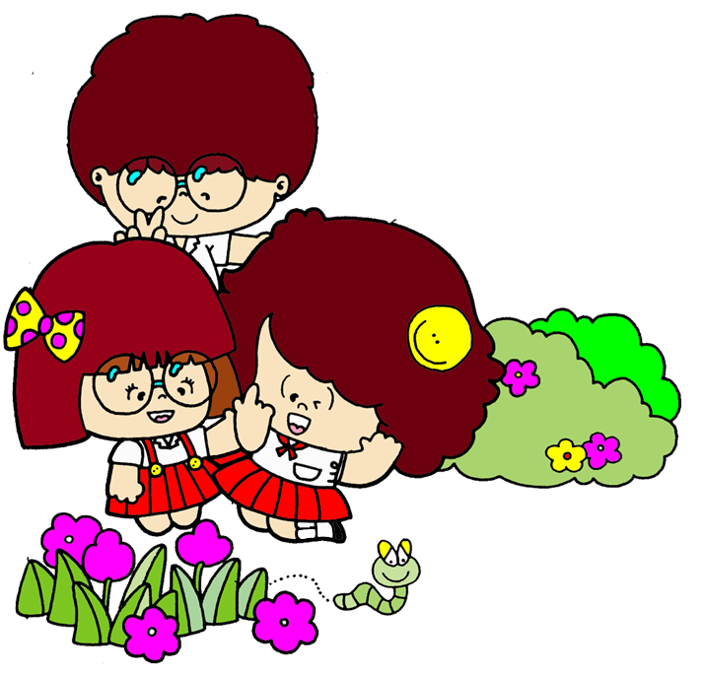
กระบวนการประชาธิปไตย คือ การให้สมาชิกสามารถแสดงความคิดเห็นของตนเอง และรับฟังความคิดเห็นของผู้อื่นก่อนจะตัดสินใจปฏิบัติในสิ่งที่คนส่วนใหญ่เห็นว่าถูกต้องเหมาะสมสมาชิกในสังคมจะต้องมีส่วนร่วมในการทำกิจกรรมต่าง ๆ ตามกระบวนการประชาธิปไตย ดังนี้
- เสนอแนะแนวทางที่เป็นประโยชน์ต่อสังคม
- ยอมรับและปฏิบัติตามข้อเสนอที่มาจากเสียงส่วนใหญ่
- ติดตามข่าวสารที่ผู้นำประกาศให้ทราบ
- ออกเสียงเลือกตั้งผู้นำ
- เข้าร่วมประชุมเพื่อตกลงกันในเรื่องต่าง ๆ
2. การเคารพความคิด ความเชื่อ และการปฏิบัติของบุคคลที่แตกต่างกันไปโดยปราศจากอคติ สมาชิกจำนวนมากที่อาศัยอยู่ร่วมกันในสังคมแต่ละคนมีความคิด ความเชื่อ และการปฏิบัติที่แตกต่างกันไป สิ่งที่เราคิดและปฏิบัติ คือสิ่งที่เราชอบ คนอื่นก็จะคิดและปฏิบัติในสิ่งที่เขาชอบเหมือนกันเราไม่ต้องการให้ใครมาบังคับเราให้ทำตามเขา คนอื่นเขาก็ไม่ต้องการให้ใครมาบังคับเหมือนกันกับเรา ดังนั้น เราจึงควรให้ความเคารพในสิ่งที่คนอื่นคิด และปฏิบัติเช่นกัน เพื่อลดความขัดแย้งที่อาจะเกิดขึ้นและปฏิบัติตนเพื่อการอยู่ร่วมกันอย่างสันติสุขในสังคมด้วยวิธีการประชาธิปไตย

สถาบันพัฒนาคุณภาพวิชาการ(พว.) ,สังคมศึกษา ศาสนาและวัฒนธรรม, ป.4

ใบงานที่ 5 ผู้นำชุมชน
หน่วยย่อยที่ 1 ต้นกล้าคนดี ชั้นประถมศึกษาปีที่ 4
ชื่อ.........................................................เลขที่............โรงเรียน...............................................
...........................................................................

คำชี้แจ้ง สืบค้นข้อมูลเกี่ยวกับผู้นำชุมชนของนักเรียนแล้วบันทึกข้อมูล

ฉันอาศัยอยู่บ้านเลขที่.......................................หมู่ที่.......................ตำบล........................................
อำเภอ.............................................จังหวัด............................................................
ในชุมชนของฉัน มีผู้นำชุมชนดังนี้
ผู้ใหญ่บ้านชื่อ...............................................................
กำนันชื่อ......................................................................
นายอำเภอชื่อ...............................................................
ผู้นำชุมชน มีบทบาทหน้าที่ คือ
..............................................................................................................................................................................................................................................................................................................................................
.......................................................................................................................................................................
.......................................................................................................................................................................
ผู้นำชุมชน ที่ฉันอยากให้เป็น คือ
..............................................................................................................................................................................................................................................................................................................................................
.......................................................................................................................................................................
.......................................................................................................................................................................

ใบงานที่ 6
การอยู่ร่วมกันในสังคม
หน่วยย่อยที่ 1 ต้นกล้าคนดี ชั้นประถมศึกษาปีที่ 4
...........................................................................

คำชี้แจ้ง
1. ให้แต่ละกลุ่มร่วมกันคิดวิเคราะห์ ว่าตนเองเป็นหัวหน้าห้อง หัวหน้ากลุ่ม หรือเป็นสมาชิกของกลุ่ม นักเรียนจะปฏิบัติตนอย่างไรจึงถือว่าเป็นผู้นำผู้ตามที่ดี และนำเสนอผลงาน

วิธีปฏิบัติตนเป็นหัวหน้าห้อง / หัวหน้ากลุ่มที่ดี
วิธีปฏิบัติตนเป็นสมาชิกของกลุ่มที่ดี

2. นักเรียนแต่ละกลุ่มร่วมกันเสนอวิธีการที่จะอยู่ร่วมกันอย่างสันติสุขในครอบครัว และโรงเรียน และนำเสนอผลงาน

ครอบครัว
1.
2.
3.
โรงเรียน
1.
2.
3.

แบบสังเกตการนำเสนอผลงาน

คุณลักษณะ  คะแนน  กลุ่มที่ | ความสละสลวยของการใช้ภาษา | ความครบถ้วยของข้อมูล | ลำดับขั้นตอน | ความคิดสร้างสรรค์ของรูปแบบการนำเสนอ | ความประณีตสวยงาม | รวม
คุณลักษณะ  คะแนน  กลุ่มที่ | 4 คะแนน | 4  คะแนน | 4  คะแนน | 4  คะแนน | 4  คะแนน | 20 คะแนน

ลงชื่อ................................................ผู้ประเมิน
(.....................................................)
................./.................../....................
การสรุปการประเมิน ให้นำคะแนนใบงานของแต่ละคนรวมกันแล้วคิดเป็นร้อยละ

16 - 20 คะแนน หมายถึง ผลการปฏิบัติงานอยู่ในระดับดี
12 - 15 คะแนน หมายถึง ผลการปฏิบัติงานอยู่ในระดับปานกลาง
11 คะแนนลงมา หมายถึง ผลการปฏิบัติงานอยู่ในระดับต้องปรับปรุง

การผ่านเกณฑ์การประเมิน ต้องผ่านร้อยละ 80 ขึ้นไป

แบบประเมินการนำเสนอผลงานเรื่อง.........................................................................................
ชื่อผู้ประเมิน..................................................สมาชิกกลุ่ม..........................................................

ลำดับที่ | ชื่อกลุ่มที่นำเสนอผลงาน | หัวข้อประเมิน |  |  | รวม
ลำดับที่ | ชื่อกลุ่มที่นำเสนอผลงาน | เนื้อหาสาระ | ความพร้อมของกลุ่ม | เทคนิคการนำเสนอ | รวม

รายละเอียดหัวข้อประเมิน
1. เนื้อหาสาระ หมายถึง เรื่องราวที่นำเสนอตรงตามหัวข้อที่กำหนดชัดเจน และมีสาระ
2. ความพร้อมของกลุ่ม หมายถึง สมาชิกทุกคนมีความกระตือรือร้น พร้อมที่จะนำเสนอ
3. เทคนิคการนำเสนอ หมายถึง การดำเนินเรื่องด้วยความต่อเนื่อง น่าสนใจ ใช้สำเนียงทำท่าทางประกอบการนำเสนอ มีความคิดริเริ่มสร้างสรรค์ รู้จักประยุกต์ในสถานที่อุปกรณ์ประกอบ

เกณฑ์การประเมิน
4 หมายถึง รายการพฤติกรรมที่ปรากฏชัดเจน มีคุณภาพในระดับดีมาก
3 หมายถึง รายการพฤติกรรมที่ปรากฏชัดเจน มีคุณภาพในระดับดี
2 หมายถึง รายการพฤติกรรมที่ปรากฏไม่ค่อยชัดเจน มีคุณภาพในระดับพอใช้
1 หมายถึง รายการพฤติกรรมที่ปรากฏมีน้อยมาก ขาดคุณภาพ ยังต้องปรับปรุง

แผนการจัดการเรียนรู้ที่ 5 (เวลา 2 ชั่วโมง)
1. มาตรฐานการเรียนรู้ ตัวชี้วัด
มฐ. ส 2.1 ตัวชี้วัด ป.4 / 4
มฐ. ง 3.1 ตัวชี้วัด ป.4 / 5

2. จุดประสงค์การเรียนรู้
ความรู้
อธิบายความหมาย ลักษณะ ประเภทและวัฒนธรรม
ทักษะ / กระบวนการ
1. กระบวนการทำงาน
2. ทักษะการใช้คอมพิวเตอร์เพื่อการทำงาน
คุณธรรม จริยธรรม / ค่านิยม
1. ความตระหนักในการยอมรับซึ่งกันและกัน
2. ความตั้งใจ
3. ความรับผิดชอบ
3. สาระการเรียนรู้
กลุ่มสาระการเรียนรู้ สังคมศึกษา ศาสนา และวัฒนธรรม
ความหมาย ลักษณะ ประเภท ของวัฒนธรรม
กลุ่มสาระการเรียนรู้การงานอาชีพและเทคโนโลยี
การใช้คอมพิวเตอร์เพื่อการทำงาน
4. กิจกรรมการเรียนรู้
กิจกรรมรวมชั้น
1. เกมต่อคำ (ภาคผนวก)
2. ครูชี้แจงจุดประสงค์การเรียนรู้
กิจกรรมจับคู่
3. ครูและนักเรียนร่วมกันสนทนาเกี่ยวกับวัฒนธรรมโดยใช้คำถาม “วัฒนธรรมมีกี่ประเภทอะไรบ้าง
4. นักเรียนร่วมกันศึกษาใบความรู้ที่ 6 วัฒนธรรม
5. นักเรียนทำกิจกรรมใบงานที่ 7 ประเภทของวัฒนธรรม
6. นักเรียนนำเสนอผลงาน
กิจกรรมรวมชั้น / สรุปรวม
7. ครูและนักเรียนร่วมกันสรุปองค์ความรู้
5. ภาระงาน/ชิ้นงาน
จัดทำ ใบงานที่ 7
6. แหล่งเรียนรู้ / สื่อ
1. ใบงานที่ 7
2. ใบความรู้ที่ 6วัฒนธรรม
3. หนังสือแบบเรียนสังคมศึกษา ศาสนา และวัฒนธรรม ชั้นประถมศึกษาปีที่ 4
4. เกมต่อคำ
7. การวัดและประเมินผล

วิธีวัด | เครื่องมือ
สังเกตพฤติกรรมนักเรียน  - ความตั้งใจ  - ความรับผิดชอบ  - ความสะอาดเรียบร้อย  - การแก้ปัญหา  - ทำงานเสร็จตามกำหนด | แบบสังเกตพฤติกรรมนักเรียน

8. บันทึกหลังการสอน
ผลการสอน
..............................................................................................................................................................................................................................................................................................................................................
..............................................................................................................................................................................................................................................................................................................................................
.......................................................................................................................................................................
.......................................................................................................................................................................
ปัญหา / อุปสรรค
..............................................................................................................................................................................................................................................................................................................................................
.......................................................................................................................................................................
.......................................................................................................................................................................
.......................................................................................................................................................................
9. กิจกรรมเสนอแนะเพิ่มเติม
..............................................................................................................................................................................................................................................................................................................................................
.......................................................................................................................................................................
.......................................................................................................................................................................
(ลงชื่อ)..........................................................
(.........................................................)
ครูผู้สอน

10. ความคิดเห็นผู้บริหาร
..............................................................................................................................................................................................................................................................................................................................................
.......................................................................................................................................................................
.......................................................................................................................................................................

(ลงชื่อ)..........................................................
(.........................................................)
ผู้บริหารสถานศึกษา

เกมต่อคำ

ตัวอย่างคำ ครอบครัว ประเพณี วัฒนธรรม

1. ขีดเส้นเท่ากับจำนวนคำ.......................ว ครูเขียนพยัญชนะ 1 ตัว
2. ให้นักเรียนบอกตัวพยัญชนะที่ละตัว ถ้าทายถูกครูเขียนบนเส้นที่ขีดไว้ถ้านักเรียนทายผิดครูวาดรูปภาพ อวัยวะของคนตัวอย่าง
1 2 3 4 5 6 7

3. ถ้านักเรียนทั้งห้องทายผิดครบจำนวนอวัยวะของคน คือ 7 ครั้งถือว่า แพ้ต้องถูกตัดคอ

ใบความรู้ที่ 6
ความหมาย ลักษณะ และประเภทของวัฒนธรรม
หน่วยย่อยที่ 1 ต้นกล้าคนดี ชั้นประถมศึกษาปีที่ 4

ความหมาย ลักษณะ และประเภทของวัฒนธรรม
วัฒนธรรม หมายถึง แบบแผนในการดำเนินชีวิตของคนในสังคมที่ปฏิบัติสืบต่อกันมาเป็นเวลาช้านานและเป็นสิ่งแสดงถึงความเจริญของมนุษย์ เช่น ภาษา การแต่งกาย ประเพณี พิธีกรรมต่าง ๆ เป็นต้น
ลักษณะของวัฒนธรรม
- เป็นสิ่งที่ถ่ายทอดได้โดยการเรียนรู้ เกิดจากการอบรมสั่งสอนของพ่อ แม่ ครู และประสบการณ์ต่าง ๆ ที่ได้รับจากการเป็นสมาชิกของสังคม
- เป็นวิถีชีวิต ช่วยวางกฎเกณฑ์ให้คนเราดำเนินชีวิตอย่างมีแบบแผน
- เป็นสิ่งที่ไม่หยุดนิ่ง มีการเปลี่ยนแปลงอยู่ตลอดเวลา
วัฒนธรรมทางวัตถุ ได้แก่ สิ่งต่าง ๆ ที่คนเราประดิษฐ์ขึ้นมาเพื่อประโยชน์ของคนในสังคม เช่น อาคารบ้านเรือนสิ่งของเครื่องใช้ ยานพาหนะ และสิ่งอำนวยความสะดวก เป็นต้น
วัฒนธรรมที่ไม่ใช่วัตถุ ได้แก่ แบบแผนในการดำเนินชีวิตของคนในสังคม เช่น ความคิด ความเชื่อ ค่านิยม ศีลธรรม จารีต ประเพณี และภาษา เป็นต้น
การอยู่ร่วมกันในสังคม เราควรปฏิบัติตามวัฒนธรรมที่ดีงาม เช่น ปฏิบัติตนเป็นพลเมืองดี แสดงความเคารพต่อบุคคลที่ควรเคารพ เคารพกฎหมายของบ้านเมือง เข้าร่วมกิจกรรมตามประเพณีของท้องถิ่น ซึ่งจะช่วยเหลือสร้างความเป็นอันหนึ่งอันเดียวกัน สร้างความมั่งคงและความเจริญให้แก่สังคมนั้น ๆ

สุเทพ จิตรชื่น พิษณุ เพชรพัชรกุล , สังคมศึกษา ศาสนาและวัฒนธรรม , ป.4

ใบงานที่ 7
ประเภทของวัฒนธรรม
หน่วยย่อยที่ 1 ต้นกล้าคนดี ชั้นประถมศึกษาปีที่ 4
ชื่อ........................................................เลขที่..........โรงเรียน...............................................

คำชี้แจง นักเรียนวาดภาพหรือหาภาพเกี่ยวกับวัฒนธรรมไทยด้านต่าง ๆ ลงในแบบภาพ

วัฒนธรรมทางวัตถุ
วัฒนธรรมทางจิตใจ

วัฒนธรรมไทย

วัฒนธรรมระดับชาติ
วัฒนธรรมระดับท้องถิ่น

แบบสังเกตพฤติกรรมนักเรียน
กลุ่มสาระการเรียนรู้......................................................................
หน่วย...................................................................ชั้น.................................................

คำชี้แจง 1. เขียนระดับคุณภาพในช่องที่ต้องการประเมิน ตามเกณฑ์การประเมินต่อไปนี้
4 หมายถึง ผลการประเมินอยู่ในระดับดีมาก
3 หมายถึง ผลการประเมินอยู่ในระดับดี
2 หมายถึง ผลการประเมินอยู่ในระดับปานกลาง
1 หมายถึง ผลการประเมินอยู่ในระดับต้องปรับปรุง
2. กรุณาเขียนเครื่องหมาย / ในช่อง เพื่อแสดงฐานของผู้ประเมิน
ตนเอง ครู ผู้ปกครอง เพื่อน

ชื่อผู้ถูกประเมิน................................................................ชั้น.........................เลขที่....................
รายการประเมิน | ระดับความสามารถ
รายการประเมิน | ดีมาก | ดี | พอใช้ | ควรปรับปรุง
1. ความตั้งใจเรียน
2. ความรับผิดชอบในการส่งงาน
3. ความสะอาดเรียบร้อยในการทำงาน
4. ความสามารถในการแก้ปัญหา
5. ทำงานเสร็จทันตามกำหนดเวลา
คะแนนรวม..................................................คะแนน
บันทึกความเห็นเพิ่มเติม
..............................................................................................................................................................................................................................................................................................................................................
.......................................................................................................................................................................
.......................................................................................................................................................................
ลงชื่อ................................................ผู้ประเมิน
(.....................................................)
................./.................../....................
แผนการจัดการเรียนรู้ที่ 6 (เวลา 2 ชั่วโมง)
1. มาตรฐานการเรียนรู้ ตัวชี้วัด
มฐ. ส 2.1 ตัวชี้วัด ป.4/4
มฐ. ง 3.1 ตัวชี้วัด ป.4/5
2. จุดประสงค์การเรียนรู้
ความรู้
- อธิบายความแตกต่างทางวัฒนธรรม
- อธิบายวิธีการสร้างชิ้นงานด้วยคอมพิวเตอร์
ทักษะ / กระบวนการ
1. กระบวนการทำงาน
2. กระบวนการคิด
3. ทักษะการใช้คอมพิวเตอร์สร้างชิ้นงาน
คุณธรรม จริยธรรม / ค่านิยม
1. ความตั้งใจ
2. ความรับผิดชอบ
3. มีน้ำใจ
3. สาระการเรียนรู้
กลุ่มสาระการเรียนรู้ สังคมศึกษา ศาสนา และวัฒนธรรม
ความแตกต่างทางวัฒนธรรม
กลุ่มสาระการเรียนรู้การงานอาชีพและเทคโนโลยี
การสร้างชิ้นงานด้วยคอมพิวเตอร์
4. กิจกรรมการเรียนรู้
กิจกรรมรวมชั้น
1. นักเรียนร่วมกันร้องเพลงช่วยกันทำ

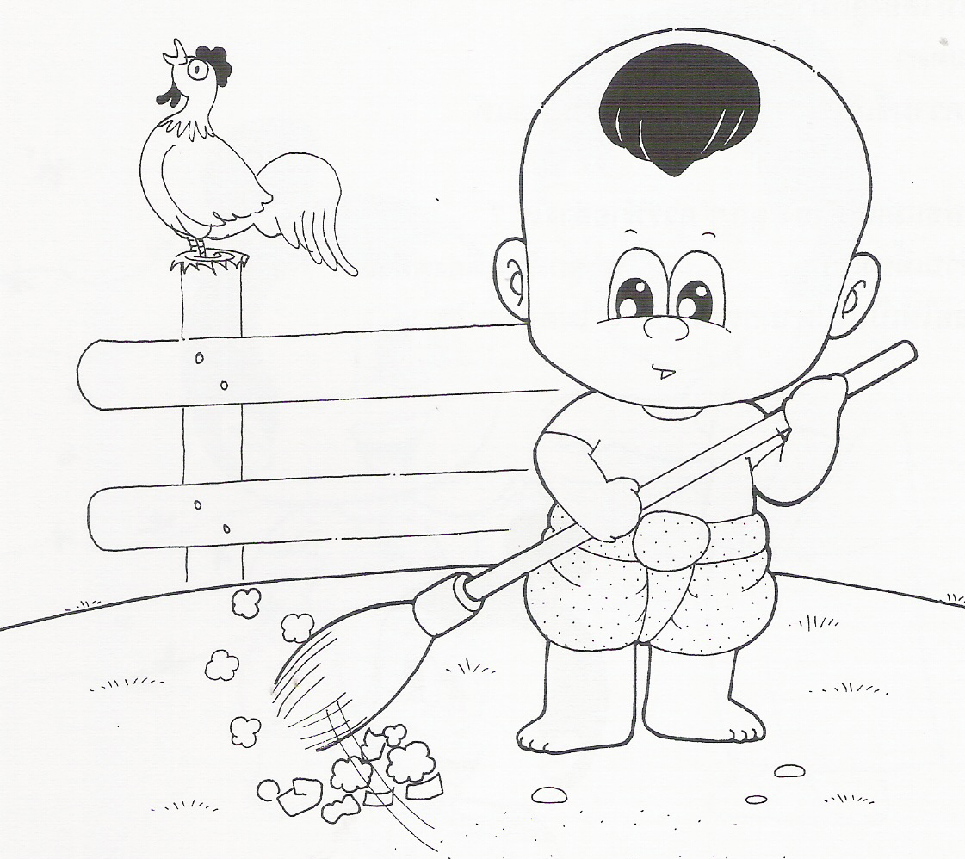
เพลงช่วยกันทำ
เนื้อร้อง – ทำนอง บัณฑิต บุณยาคม

งานสิ่งใด งานสิ่งใด แม้ใครละเลยทิ้งปล่อย
มัวแต่คอยเฝ้าแต่คอย หวังคอยจะเกี่ยงโยนกลอง
ไม่มีเสร็จไม่มีเสร็จรับรอง จำไว้ทุกคนต้องทำงาน
จะต้องช่วยกัน ช่วยกัน ช่วยกัน ช่วยกัน
2. ครูแจ้งจุดประสงค์การเรียนรู้
กิจกรรมกลุ่ม
3. ครูและนักเรียนร่วมกันสนทนาโดยครูใช้คำถาม “อะไรคือความแตกต่างทางวัฒนธรรม”
4. นักเรียนทบทวนความหมายและประเภทของวัฒนธรรม
5. ครูให้นักเรียนแต่ละกลุ่มศึกษาใบความรู้ที่ 7 ความแตกต่างทางวัฒนธรรม
6. นักเรียนแต่ละกลุ่มค้นคว้าข้อมูลเกี่ยวกับวัฒนธรรมที่เป็นเอกลักษณ์ในภูมิภาคกลุ่มละ 1 เรื่อง เช่น วัฒนธรรมการแต่งกาย
7. นักเรียนแต่ละกลุ่มจัดทำข้อมูลเป็นสมุดภาพ
กิจกรรมรวมชั้น / สรุปรวม
8. นักเรียนนำเสนอผลงานกลุ่มและร่วมกันสรุปองค์ความรู้ช่วยกันร้องเพลงช่วยกันทำ

5. ภาระงาน/ชิ้นงาน
สมุดภาพวัฒนธรรม

6. แหล่งเรียนรู้ / สื่อ
1. ใบความรู้ที่ 7
2. แผนภูมิเพลง “ช่วยกันทำ”
3. ตัวอย่างสมุดภาพ
4. ห้องสมุด
5. คอมพิวเตอร์
6. หนังสือแบบเรียนสังคมศึกษา ศาสนา และวัฒนธรรม ชั้นประถมศึกษาปีที่ 4
7. การวัดและประเมินผล

วิธีวัด | เครื่องมือ
1. สังเกตพฤติกรรมการทำงาน  - การร่วมมือ  - แสดงความคิด  - ตั้งใจทำงาน  - ผู้นำและผู้ตาม  - เนื้อหา  2. ประเมินผลงาน | 1. แบบสังเกตพฤติกรรมการทำงาน  2. แบบประเมินผลงาน
8. บันทึกหลังการสอน
ผลการสอน
..............................................................................................................................................................................................................................................................................................................................................
..............................................................................................................................................................................................................................................................................................................................................
ปัญหา / อุปสรรค
..............................................................................................................................................................................................................................................................................................................................................
.......................................................................................................................................................................
.......................................................................................................................................................................

9. กิจกรรมเสนอแนะเพิ่มเติม
..............................................................................................................................................................................................................................................................................................................................................
.......................................................................................................................................................................
.......................................................................................................................................................................
(ลงชื่อ)..........................................................
(.........................................................)
ครูผู้สอน

10. ความคิดเห็นผู้บริหาร
..............................................................................................................................................................................................................................................................................................................................................
.......................................................................................................................................................................
.......................................................................................................................................................................

(ลงชื่อ)..........................................................
(.........................................................)
ผู้บริหารสถานศึกษา

ใบความรู้ที่ 7
ความแตกต่างทางวัฒนธรรม
หน่วยย่อยที่ 1 ต้นกล้าคนดี ชั้นประถมศึกษาปีที่ 4

ความแตกต่างทางวัฒนธรรม
ในสังคมที่มีคนอยู่ร่วมกันหลายเชื้อชาติ หลายภาษา และมีความเชื่อแตกต่างกัน
ตามทั้งด้านภาษา การแต่งกาย การบริโภค การสร้างที่อยู่อาศัย การประกอบอาชีพ
ตลอกจนขนบธรรมเนียม ประเพณี ค่านิยม และมีวัฒนธรรมที่แตกต่างกันตามภูมิภาค
ดังนี้
1. วัฒนธรรมทางภาษา
2. วัฒนธรรมที่เกี่ยวข้องกับการกิน
3. วัฒนธรรมที่เกี่ยวข้องกับการแต่งกาย
4. วัฒนธรรมที่เกี่ยวข้องกับการแสดงและการละเล่นพื้นเมือง
5. ประเพณีพื้นเมือง
สาเหตุที่ทำให้เกิดความแตกต่างทางวัฒนธรรม ดังนี้
1. ความหลากหลายทางเชื่อชาติ และศาสนา
2. ความแตกต่างสภาพทางภูมิศาสตร์
3. การเปลี่ยนแปลงรูปแบบเศรษฐกิจ
ดังนั้น เราต้องยอมรับความแตกต่างของวัฒนธรรมในแต่ละท้องถิ่นเพราะวัฒนธรรม
ของท้องถิ่นย่อมบ่งบอกถึงความเจริญและประวัติความเป็นมาของท้องถิ่น

สถาบันพัฒนาคุณภาพวิชาการ (พว.) สังคมศึกษา ศาสนา และวัฒนธรรม ชั้น ป.4

แบบสังเกตพฤติกรรมการทำงานกลุ่ม

เรื่อง............................................................................................

กลุ่มที่ | การร่วมมือ | แสดงความคิด | ตั้งใจทำงาน | ผู้นำและผู้ตาม | เนื้อหา | สรุประดับคุณภาพ

ระดับคุณภาพ 3 หมายถึง ดี
2 หมายถึง พอใช้
1 หมายถึง ปรับปรุง

ลงชื่อ................................................ผู้ประเมิน
(.....................................................)
................./.................../....................

เกณฑ์การสังเกตพฤติกรรมการทำงานกลุ่ม

รายการประเมิน | คำอธิบายระดับคุณภาพ
รายการประเมิน | 3 (ดี) | 2 (พอใช้) | 1 (ปรับปรุง)
การร่วมมือ | มีความกระตือรือร้นในการทำงาน | ทำงานร่วมกับผู้อื่นได้บางครั้ง | ต่างคนต่างทำ
แสดงความคิด | การแสดงความคิดเห็นร่วมกับทุกคน | การแสดงความคิดเห็นเป็นบางคน | ต่างคนต่างเอาความคิดเห็นของตนเอง
ตั้งใจทำงาน | ปฏิบัติด้วยความมุ่งมั่นจนงานสำเร็จสม่ำเสมอ | ปฏิบัติงานไม่สม่ำเสมอแต่งานสำเร็จ | งานไม่ประสบความสำเร็จ
ผู้นำและผู้ตาม | รับฟังความคิดเห็นของผู้อื่นแล้วปฏิบัติตาม | รับฟังความคิดเห็นแต่ไม่ปฏิบัติตาม | ไม่รับฟังความคิดเห็นและไม่ปฏิบัติตาม
เนื้อหา | เนื้อหาตรงประเด็นมีความคิดสร้างสรรค์ | เนื้อหาตรงประเด็นขาดความคิดสร้างสรรค์ | เนื้อหาไม่ตรงประเด็น

ระดับคุณภาพ 3 หมายถึง ดี
2 หมายถึง พอใช้
1 หมายถึง ปรับปรุง

แผนการจัดการเรียนรู้ที่ 7 (เวลา 2 ชั่วโมง)
1. มาตรฐานการเรียนรู้ ตัวชี้วัด
มฐ. ส 2.1 ตัวชี้วัด ป.4 / 1,ป.4 / 4
มฐ. ง 3.1 ตัวชี้วัด ป.4 / 5
2. จุดประสงค์การเรียนรู้
ความรู้
1. อธิบายวัฒนธรรมของไทยและการปฏิบัติตนเป็นพลเมืองดี
2. อธิบายการสร้างชิ้นงานโดยใช้โปรแกรมกราฟิก
ทักษะ / กระบวนการ
1. กระบวนการทำงานกลุ่ม
2. ทักษะการใช้คอมพิวเตอร์
คุณธรรม จริยธรรม / ค่านิยม
1. ความอดทน
2. มีน้ำใจ
3. ความรับผิดชอบ
4. ตรงต่อเวลา
3. สาระการเรียนรู้
กลุ่มสาระการเรียนรู้ สังคมศึกษา ศาสนา และวัฒนธรรม
วัฒนธรรมของไทยและการปฏิบัติตนเป็นพลเมืองดี
กลุ่มสาระการเรียนรู้การงานอาชีพและเทคโนโลยี
การสร้างชิ้นงานโดยใช้โปรแกรมกราฟิก
4. กิจกรรมการเรียนรู้
กิจกรรมรวมชั้น
1. ครูเล่นนิทานราชสีห์กับสุนัขจิ้งจอก (ใบความรู้ที่ 8)
2. แจ้งจุดประสงค์การเรียนรู้
กิจกรรมกลุ่ม
3. ครูอธิบายประเภทของซอฟต์แวร์และการสร้างชิ้นงานโดยใช้โปรแกรมกราฟิก
4. นักเรียนแต่ละกลุ่มช่วยกันคิดสรุปการสร้างชิ้นงานจากเรื่องการเป็นพลเมืองดี หรือวัฒนธรรม กลุ่มละ 1 ชิ้นงาน
5. นักเรียนนำเสนอผลงานของกลุ่ม
กิจกรรมรวมชั้น / สรุปรวม
6. ทดสอบหลังเรียน
7. ครูและนักเรียนร่วมกันอภิปรายสรุปองค์ความรู้หน่วยต้นกล้าคนดีโดยครูใช้คำถามสำคัญ “นักเรียนจะปฏิบัติตนเป็นพลเมืองดีของครอบครัวและชุมชนได้อย่างไร”

5. ภาระงาน/ชิ้นงาน
- การสร้างชิ้นงานโดยใช้โปรแกรมกราฟิก
- ทดสอบหลังเรียน
6. แหล่งเรียนรู้ / สื่อ
1. ใบความรู้ที่ 8
2. หนังสือแบบเรียนการงานอาชีพและเทคโนโลยี ชั้นประถมศึกษาปีที่ 4
3. แบบทดสอบหลังเรียน
4. ห้องสมุด
5. ห้องคอมพิวเตอร์

7. การวัดและประเมินผล

วิธีวัด | เครื่องมือ
1. สังเกตพฤติกรรม  - ความรับผิดชอบ  - ความขยันซื่อสัตย์  - เจตคติที่ดีต่อการทำงาน  2. ตรวจผลงาน | 1. แบบสังเกตพฤติกรรมการทำงาน  2. แบบบันทึกการตรวจผลงาน

8. บันทึกหลังการสอน
ผลการสอน
..............................................................................................................................................................................................................................................................................................................................................
..............................................................................................................................................................................................................................................................................................................................................
ปัญหา / อุปสรรค
..............................................................................................................................................................................................................................................................................................................................................
.......................................................................................................................................................................
.......................................................................................................................................................................
9. กิจกรรมเสนอแนะเพิ่มเติม
..............................................................................................................................................................................................................................................................................................................................................
.......................................................................................................................................................................
.......................................................................................................................................................................
(ลงชื่อ)..........................................................
(.........................................................)
ครูผู้สอน

10. ความคิดเห็นผู้บริหาร
..............................................................................................................................................................................................................................................................................................................................................
.......................................................................................................................................................................
.......................................................................................................................................................................
(ลงชื่อ)..........................................................
(.........................................................)
ผู้บริหารสถานศึกษา

ใบความรู้ที่ 8
หน่วยย่อยที่ 1 ต้นกล้าคนดี ชั้นประถมศึกษาปี่ที่ 4

นิทานเรื่องราชสีห์กับสุนัขจิ้งจอก
มีราชสีห์ตัวหนึ่งออกไปล่าวัวมาได้ ก็กินจนอิ่มหนำสำราญแล้วก็ไปกินน้ำที่ลำธาร บังเอิญมีสุนัขจิ้งจอกตัวหนึ่งกินน้ำอยู่บริเวณนั้นเห็นราชสีห์เข้าก็ตกใจกลัว จะหนีก็หนีไม่ทัน ก็เลยทำใจดีเดินเข้าหาราชสีห์พร้อมกับพูดว่า “ท่านราชสีห์ผู้ยิ่งใหญ่ ข้าชื่นชมท่านมานานแล้ว ข้าอยากเป็นผู้รับใช้ติดตามท่านไปทุกหนทุกแห่ง” ราชสีห์ได้ยินก็ไม่ว่าอะไร ยินยอมให้สุนัขจิ้งจอกติดตามไปทุกหนทุกแห่งสุนัขจิ้งจอกก็รับใช้ราชสีห์โดยมีหน้าที่ออกไปหาสัตว์ว่าอยู่ที่ใด แล้วกลับมาบอกราชสีห์ ให้ราชสีห์ไปล่าเมื่อได้สัตว์มาราชสีห์ก็จะแบ่งเนื้อให้สุนัขจิ้งจอกกินทุกครั้ง
เมื่อเวลาผ่านไปนานเข้าสุนัขจิ้งจอกก็สำคัญตนผิด คิดว่ามีบารมีมากแล้ว น่านะเป็นหัวหน้าราชสีห์ได้รับใช้บ้าง ราชสีห์ได้ฟังก็ไม่ว่าอะไร ยินยอมตามสุนัขจิ้งจอก แล้วถามสุนัขจิ้งจอกว่า “วันนี้ท่านอยากกินเนื้ออะไร”สุนัขจิ้งจอกบอกว่า “เราอยากกินเนื้อช้าง” ราชสีห์จึงออกไปหาช้างเมื่อพบแล้วก็กลับมา บอกสุนัขจิ้งจอก สุนัขจิ้งจอกจึงออกไปล่าช้าง เมื่อเห็นช้างก็เห่าตรงเข้าไปจกกัดช้าง แต่ช้างซึ่งเป็นสัตว์ที่มีร่างกายใหญ่โตเมื่อเห็นสุนัขจิ้งจอกจะทำร้ายตน จึงใช้เท้าเตะสุนัขจิ้งจอกล้มลงและเหยียบสุนัขจิ้งจอกจนตาย
นิทานเรื่องนี้สอนให้รู้ว่า ใครมีหน้าที่อะไรก็ควรทำแต่ในหน้าที่ของตนให้ดี อย่าได้ไปทำในหน้าที่ของคนอื่น อาจเป็นผลร้ายต่อตนเองและผู้อื่นได้

แบบทดสอบหลังเรียน
หน่วยย่อยที่ 1 ต้นกล้าคนดี ชั้นประถมศึกษาปี่ที่ 4
คำชี้แจง ให้นักเรียนทำเครื่องหมาย X หน้าคำตอบที่ถูกต้อง

1. การปฏิบัติอย่างไรเป็นการปฏิบัติตนตามระบอบประชาธิปไตย
ก. ใช้ความรู้สึกในการตัดสินปัญหา
ข. ใช้อารมณ์ในการโต้แย้ง
ค. แสดงความคิดเห็นอย่างมีอคติ
ง. แสดงความคิดเห็นอย่างมีเหตุผล
2. บุคคลใดเป็นการปฏิบัติตนเป็นพลเมืองดีตามวิถีประชาธิปไตย
ก. เอกใช้อารมณ์ในการตัดสินใจ
ข. โอ๋หยิบขนมของเพื่อนโดยไม่บอก
ค. อ้อยยอมรับฟังความคิดเห็นของคนอื่น
ง. อุรังแกน้องสาว
3. ข้อใดเป็นการเสียสละต่อส่วนร่วม
ก. ช่วยเพื่อนทำการบ้านเสมอ
ข. ทำความสะอาดโต๊ะเรียนของตน
ค. นำดอกไม้ไปให้ครู
ง. บริจาคเสื้อผ้าให้ผู้ประสบภัยน้ำท่วม
4. ข้อใดคือลักษณะของผู้นำที่ดี
ก. มีคุณธรรมและความสามารถ
ข. มีฐานะร่ำรวย
ค. มีหน้าตาหล่อ
ง. มีความสามารถแต่ไม่มีคุณธรรม
5. ในฐานะผู้ตามที่ดี นักเรียนไม่ควรทำสิ่งใด
ก. เชื่อฟังคำสั่งสอนของพ่อแม่
ข. ช่วยพ่อแม่ทำงานบ้าน
ค. ตั้งใจเรียนหนังสือ
ง. ใช้จ่ายฟุ่มเฟือย

แบบทดสอบหลังเรียน
หน่วยย่อยที่ 1 ต้นกล้าคนดี ชั้นประถมศึกษาปี่ที่ 4
คำชี้แจง ให้นักเรียนทำเครื่องหมาย X หน้าคำตอบที่ถูกต้อง

6. ครอบครัวดีมีผลต่อสังคมตามข้อใดมากที่สุด
ก. ช่วยลดปัญหาทางสังคม
ข. มีคนคบหาสมาคมด้วย
ค. การทำงานรวดเร็วขึ้น
ง. มีการช่วยเหลือเพื่อน
7. หัวหน้าครอบครัวควรมีลักษณะอย่างไร
ก. โมโหง่าย
ข. ใจเย็นมีเหตุผล
ค. เอาแต่ใจตนเอง
ง. ไม่ยอมรับความคิดเห็นของคนอื่น
8. คุณภาพของข้อมูลขึ้นอยู่กับสิ่งใดมากที่สุด
ก. ผู้เก็บรวบรวมข้อมูล
ข. วิธีการเก็บข้อมูล
ค. ผู้ใช้ข้อมูล
ง. แหล่งข้อมูล
9. เครื่องมือควบคุมตัวชี้ตำแหน่งบนจอภาพคือข้อใด
ก. ไอคอน
ข. เมาส์
ค. แป้นพิมพ์
ง. ซีพียู
10. ถ้าต้องการพิมพ์งานควรเลือกใช้โปรแกรมในข้อใดเหมาะสมที่สุด
ก. โฟโต้ชอพ
ข. เพาเวอร์พอยท์
ค. ไมโครซอฟต์เวอร์ด
ง. ไมโครซอฟต์เอ็กเซล

เฉลยแบบทดสอบหลังเรียน
หน่วยย่อยที่ 1 ต้นกล้าคนดี ชั้นประถมศึกษาปีที่ 4

1. ง
2. ค
3. ง
4. ก
5. ง
6. ก
7. ข
8. ก
9. ข
10. ค

แบบบันทึกพฤติกรรม
แบบบันทึกพฤติกรรม / ผลการดำเนินงาน / ใบงาน

รายการประเมิน | ความสามารถของผู้เรียน | ระดับคุณภาพ
รายการประเมิน | ความสามารถของผู้เรียน | 4 | 3 | 2 | 1
1. มีความรับผิดชอบ | 1. ทำงานได้ตามที่ได้รับมอบหมาย
1. มีความรับผิดชอบ | 2. ทำงานเสร็จทันตามเวลา
1. มีความรับผิดชอบ | 3. ส่งงานตรงเวลา
2. มีความขยันและซื่อสัตย์ | 1. ทำงานด้วยตนเอง
2. มีความขยันและซื่อสัตย์ | 2. พยายามทำงานให้เสร็จ
2. มีความขยันและซื่อสัตย์ | 3. ค้นคว้าหาความรู้เกี่ยวกับงานที่ทำ
3. เจตคติที่ดีต่อการทำงาน | 1. ความสนใจและเต็มใจทำงาน
3. เจตคติที่ดีต่อการทำงาน | 2. ทำงานอย่างมีความสุข
3. เจตคติที่ดีต่อการทำงาน | 3. รักความสะอาดและทำงานอย่างมีระเบียบ

ระดับคุณภาพ สรุปผลการประเมิน
4 = ดีมาก
4 | 3 | 2 | 1
3 = ดี
2 = พอใช้
1 = ปรับปรุง

ลงชื่อ................................................ผู้ประเมิน
(.....................................................)
................./.................../....................

แบบประเมินผลงาน
ชั้น.......................................................ภาคเรียนที่................ปีการศึกษา...........................
กลุ่มสาระการเรียนรู้......................................................................
หน่วย...................................................................
สถานภาพของผู้ประเมิน
ตนเอง ครู ผู้ปกครอง เพื่อน
คำชี้แจง ให้กรอกคะแนนการประเมินตามเกณฑ์การให้คะแนนที่กำหนดไว้ตามความเป็นจริง
ตามเกณฑ์การให้คะแนน
ปฏิบัติอยู่ในระดับดีเยี่ยม ให้ 5 คะแนน
ปฏิบัติอยู่ในระดับดีมาก ให้ 4 คะแนน
ปฏิบัติอยู่ในระดับดี ให้ 3 คะแนน
ปฏิบัติอยู่ในระดับพอใช้ ให้ 2 คะแนน
ปฏิบัติอยู่ในระดับต้องปรับปรุง ให้ 1 คะแนน

เลขที่ | ชื่อ - สกุล | รายการประเมิน |  |  | รวม | ผ่าน / ไม่ผ่าน
เลขที่ | ชื่อ - สกุล | ความถูกต้อง | ความสะอาดเรียบร้อย | ความคิดสร้างสรรค์ | รวม | ผ่าน / ไม่ผ่าน

ลงชื่อ................................................ผู้ประเมิน
(.....................................................)
................./.................../....................

การวิเคราะห์มาตรฐานการเรียนรู้ชั้นประถมศึกษาปีที่ 4
สู่
การจัดทำแผนการจัดการเรียนรู้

หน่วยการเรียนรู้บูรณาการ
หน่วยที่ 4 คนดีศรีแผ่นดิน
หน่วยย่อยที่ 1 ชื่อ ต้นกล้าคนดี
ชั้นประถมศึกษาปีที่ 4 เวลา 14 ชั่วโมง
................................................................................................................................

มาตรฐานการเรียนรู้ ตัวชี้วัดและสาระการเรียนรู้แกนกลาง
มาตรฐานการเรียนรู้ | ตัวชี้วัด | สาระการเรียนรู้แกนกลาง
มาตรฐาน ส 2.1  เข้าใจและปฏิบัติตนตามหน้าที่ของการเป็นพลเมืองดี มีค่านิยมที่ดีงามและธำรงรักษาประเพณีและวัฒนธรรมไทย ดำรงชีวิตอยู่ร่วมกันในสังคมไทยและสังคมโลกอย่างสันติสุข | 1. ปฏิบัติตนเป็นพลเมืองดีตามวิถีประชาธิปไตยในฐานะสมาชิกที่ดีของชุมชน  2.ปฏิบัติตนในการเป็นผู้นำและผู้ตามที่ดี  4. อธิบายความแตกต่างทางวัฒนธรรมของกลุ่มคนในท้องถิ่น | * การเข้าร่วมกิจกรรมประชาธิปไตยของชุมชน เช่น การรณรงค์การเลือกตั้ง  * แนวทางการปฏิบัติตนเป็นสมาชิกที่ดีของชุมชน เช่น อนุรักษ์สิ่งแวดล้อม สาธารณสมบัติ โบราณวัตถุและโบราณสถาน การพัฒนาชุมชน  * การเป็นผู้นำและผู้ตามที่ดี  - บทบาทและความรับผิดชอบของผู้นำ  - บทบาทและความรับผิดชอบของผู้ตามหรือสมาชิก  - การทำงานกลุ่มให้มีประสิทธิภาพและประสิทธิผล และประโยชน์ของการทำงานเป็นกลุ่ม  * วัฒนธรรมในภาคต่าง ๆ ของไทยที่แตกต่างกัน เช่น การแต่ง  กาย ภาษา อาหาร

มาตรฐานการเรียนรู้ | ตัวชี้วัด | สาระการเรียนรู้แกนกลาง
มาตรฐาน ง 3.1  เข้าใจ เห็นคุณค่า และใช้กระบวนการเทคโนโลยีสารสนเทศในการสืบค้นข้อมูลการเรียนรู้ การสื่อสาร การแก้ปัญหา การทำงาน และอาชีพอย่างมีประสิทธิภาพ ประสิทธิผล และมีคุณค่า  มาตรฐาน พ 2.1  เข้าใจและเห็นคุณค่าตนเอง ครอบครัว เพศศึกษา และมีทักษะในการดำเนินชีวิต | 5. สร้างภาพหรือชิ้นงานจากจิตนาการโดยใช้โปรแกรมกราฟิกด้วย  1. อธิบายคุณลักษณะของความเป็นเพื่อนและสมาชิกที่ดีของครอบครัว | * การใช้โปรแกรมกราฟิกขั้นพื้นฐาน เช่น การวาดภาพ  การระบายสี การพิมพ์ข้อความ  * การสร้างภาพหรือชิ้นงานโดยใช้โปรแกรมกราฟิก เช่น การวาดภาพประกอบการเล่านิทาน โดยไม่คัดลอกผลงานผู้อื่น ใช้คำสุภาพและไม่สร้างความเสียหายต่อผู้อื่น  * คุณลักษณะของความเป็นเพื่อนและสมาชิกที่ดีของครอบครัว

